Вправи зі штангою для розвитку м’язів всього тіла.

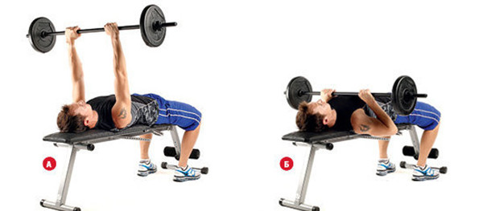

Жим лежачи вузьким хватом
Ефективна вправа для рельєфу трицепса і розвитку витривалості (5 дублів з великими вагами в 3 підходи), нарощування маси (10-12 разів в 3-4 сету).
Працюють: велика грудна, дельти, 3 пучка трицепса.
Виконуємо на лавці або лежачи на підлозі. Якщо обсяг дисків не дозволяє лягти під гриф, млинці ставимо на опору.
Стопами зігнутих ніг впираємося в підлогу, груди злегка подаємо вперед:
- беремося вузьким хватом;
- силою трицепса вичавлюємо;
- опускаємо, торкаючись грифом грудного відділу.
Фаза опускання довше в 2 рази.

Французький жим лежачи
Изолирующее вправу на трицепси, плечі. Якщо працювати з EZ грифом, допустимо зняти напругу з передпліч і, знизивши м’язове опір, забезпечити комфортні руху:
- за гриф беремося верхнім хватом;
- на вдиху опускаємо снаряд за голову, намагаючись не торкнутися підлоги;
- на видиху поштовхових рухом рук повертаємо снаряд в ВП.
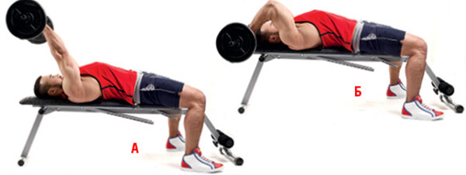
Стежимо за положенням ліктів – вони не повинні сильно йти в сторони.

Варіація жиму стоячи
На рельєф і масу. Активні: трицепс, фронтальна дельта:
- з класичної стійки піднімаємо снаряд;
- беремося за гриф долонями вперед, кисті ставимо на ширині плечей;
- вичавлюємо над верхівкою;
- в фазі підйому лікті не розставляємо, суглоби направляємо до корпусу;
- опускаємо вантаж по траєкторії дуги до торкання передпліч верхнього відділу грудей;
- напругою трицепса повертаємо штангу в ВП.
Як варіант – жим сидячи. Техніка аналогічна, тільки виконується з іншої позиції.
Практиками зловживати не варто. Навантаження на ліктьову зону може закінчитися розтягуванням сухожиль.
рекомендовано:
- чоловікам новачкам: 16 х 3 з вантажем по 10 – 15 кг;
- дівчатам: 13 х 3 по 6-10 кг.

Шраг за спиною
Моделює вправу для обсягу трапецій і прокачування шийних м’язів.
Акцент – трапеції, трохи менше навантажуються ромбовидна, що піднімають лопатки, передпліччя.
На відміну від гантелей , що забезпечують оптимальну амплітуду рухів і надають округлості м’язам, штанга вирівнює хребетний стовп і формує виражений рельєф.
- Корпус прямої, коліна прісогнути;
- Завдання – взяти штангу верхнім хватом широко розставленими кистями. Краще, якщо її подасть партнер. Снаряд знаходиться нижче сідничних м’язів.
- Вип’ячуємо груди, плечі подаємо назад, живіт втягуємо, погляд спрямовуємо в точку, вичавлюємо.
- При досягненні верхньої точки максимально напружуємо трапеції.
- На видиху опускаємо снаряд і плечі.
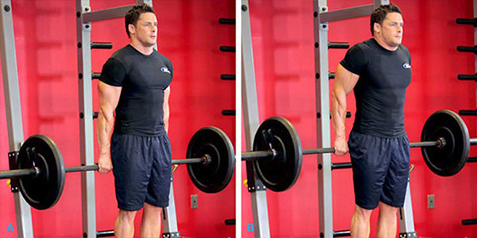
Лікті в позитивної та негативної фазах не згинати. Це скоротить амплітуду підйому, нівелює навантаження з трапецій (12 х 4).

Тяга «сумо»: боді-фітнес для хлопців і дівчат
Фішка вправи – максимально широка стійка. У такому положенні знімається напрузі з попереку, біцепса стегна, сідниць, оптимально опрацьовуються квадріцепси і призводять стегна. Оскільки грунтовно задіюється внутрішня зона стегна, практику часто включають в програму дівчата.
- Присідаємо до рівня, щоб взяти гриф не згинаючи корпуса.
- На глибокому вдиху м’язами ніг піднімаємо снаряд. Видихаємо на середній точці траєкторії.
Важлива умова – зберігати положення спини стабільно прямий.
- Чоловіки: 12-15 х 4 з вагою в 25-30 кг;
- дівчата аналогічно, але з дисками по 10 кг.

Станова тяга
Одне з головних вправ для опрацювання всієї мускулатури. В роботі задіяні основні групи і дрібні м’язи. У позитивній фазі більшою мірою скорочуються: чотириглаві стегна, сідниці, квадрицепси. Стабільність забезпечують литкові і камбаловидние.
Силова вправа вимагає ретельного дотримання техніки.
- ІП – снаряд перед собою, коліна стосуються класичного грифа;
- опускаємо таз як при глибокому присіданні;
- кисті розставлені ширше плечовий
- лінії, тримаємося верхнім хватом;
- Подано корпусом вперед, усвідомленим напругою мускулатури піднімаємо штангу без ривкових рухів;
- тягнемо близько до гомілок;
- після подолання середньої точки видихаємо;
- підконтрольне опускаємо;
- продовжуємо після секундної паузи.

Підйоми з контурним грифом актуальні при слабких плечах, нерозвиненою координації. Основне навантаження отримають квадріцепси. Принцип той же. Тренування раз в тиждень – 6-10 дублів в 3-4 підходу для всіх видів практик.

Тяга на прямих ногах
Вправа підтягує стегна і сідниці. На відміну від класичного виконання коліна абсолютно прямі.
- Тягнемо снаряд за рахунок мускулатури корпусу.
- М’язи нижніх кінцівок изометрически напружені.
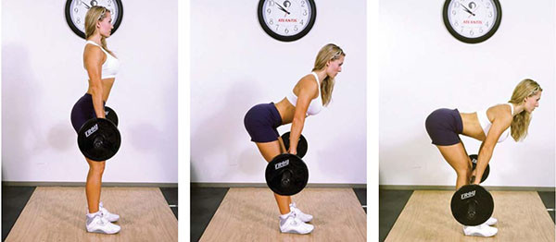
Румунська версія тяги – улюблена вправа штангістів на розвиток мощі стегон і сідниць. Техніка аналогічна, але снаряд піднімається до середини стегна.

Фронтальні присідання зі штангою
Основна вправа для прокачування нижньої частини корпусу.
Працюють: квадрицепси, поперековий відділ. У меншій мірі навантажуються великі сідничні, косі і пряма преса.
Практика вимагає гнучкості зап’ясть, сили в плечах і гомілкостопі.
Позиція нижніх кінцівок визначає фокус навантаження.
- При вузькому розташуванні стоп акцент зміщується на фронтальну зону стегна;
- при широкій – на внутрішню.
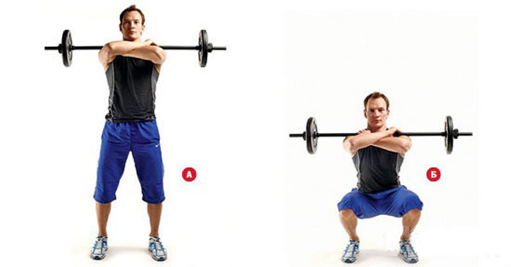
Схрещеними руками піднімаємо гриф до грудей. Такий хват зручний при роботі з невеликою вагою.
Штангістів обумовлений підйомом штанги з поворотом передпліч до себе і використовується в роботі з важкими дисками.
- У базовому положенні гриф лежить на плечах.
- Відводимо сідниці назад, імітуємо спробу сісти на лавку.
- Повертаємося в ВП.

